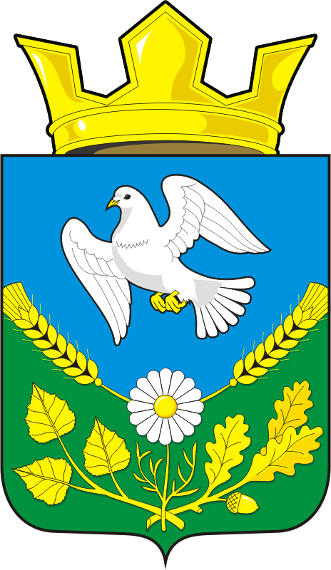

Административная комиссия
администрации МО Надеждинский
сельсовет Саракташского района

Тимко Оксана Анатольевна–председатель комиссии,
глава администрации МО Надеждинский сельсовет;

Яковлева Юлия Леонтьевна – ответственный секретарь,
специалист администрации;

Члены комиссии:

Демидов Сергей Павлович – ИП «КФХ «Хозуев У.Х.» – главный агроном, член ДНД;

Никитина Ирина Станиславовна – директор МОБУ Надеждинская СОШ;

Сметанин Сергей Геннадьевич – механизатор ООО «Колос», депутат Совета депутатов, староста с.Яковлевка;

Хакимова Светлана Яковлевна – воспитатель дошкольной группы МОБУ Надеждинская СОШ, депутат Совета депутатов;

Шонин Алексей Николаевич – агроном ООО «Колос», депутат Совета депутатов.

